<<Քայլ առ քայլ>> բարեգործական հիմնադրամ
<<Նախադպրոցական հաստատության մանկավարժական աշխատողների մասնագիտական կարողությունների և հմտությունների զարգացման>> ծրագիր

ՀԵՏԱԶՈՏԱԿԱՆ ԱՇԽԱՏԱՆՔ

Թեմա՝ Տարրական մաթեմատիկական պատկերացումների զարգացումը նախադպրոցական տարիքում:
Դաստիարակ՝ Կարմեն Գրիգորյան
Մանկապարտեզ՝ << Լեռնանիստի մանկապարտեզ>> ՀՈԱԿ

2022

Բովանդակություն

Ներածություն............................................................................................................ 3
Տեսական մաս, գլուխ 1.............................................................................................. 5
Գլուխ 2 (Պարապմունք` Տարբեր առարկաների հարաբերական մեծությունների ամրապնդում) .......................................................................................................... 9
Եզրակացություն ……………………………………………………………………………………. 13
Գրականության ցանկ ……………………………………………………………………………... 14

ՆԵՐԱԾՈՒԹՅՈՒՆ
<<Կա մի գիտություն, առանց որի անհնար է մնացածների համար։
Դա մաթեմատիկան է, որի գաղափարները,դատողությունները և խորհրդանիշերը ծառայում են որպես լեզու, նրանով գրում, խոսում և մտածում են մյուս գիտությունները։ Այն բացատրում է դժվարին երևույթների օրինաչափոթյունները, կանխագուշակում և մեծ ճշգրտությամբ նախօրոք նկարագրում է երևույթների ընթացքը>>։
Ս.Սոբոլև
<<Տիեզերքը հնարավոր չէ կարդալ, քանի դեռ մենք չենք սովորել լեզուն և չենք ծանոթացել սիմվոլներին, որոնցով դրանք գրվում են։ Այն գրված է մաթեմատիկական լեզվով, իսկ տառերն այն եռանկյունները, շրջանները և երկրաչափական այլ պատկերներն են, առանց որոնց անհնար է հասկանալ մի բառ։ Առանց դրանց՝ մարդը խճճվում է մութ լաբիրինթոսում>>։
Գալիլեո Գալիլեյ
<<Ես հաճախ եմ կրկնում, որ եթե դուք ի վիճակի եք չափելու այն, ինչի մասին խոսում եք,և արդյունքը թվով արտահայտելու, ապա դուք ինչ-որ բան գիտեք այդ առարկայի մասին >>։
Լորդ ՈՒիլյամ Կելվին Թոմսոն

Հետազոտական աշխատանքի իմ թեման է <<Տարրական մաթեմատիկական պատկերացումների զարգացումը նախադպրոցական տարիքում >>։
Իմ հետազոտական աշխատանքի նպատակն է բացահայտել այն բոլոր հնարավոր ուղիներն ու միջոցները, որոնք անհրաժեշտ են նախադպրոցահասակ երեխային զարգացնելու նրանց տարրական մաթեմատիկական պատկերացումները։
Եթե նախադպրոցական տարիքում երեխաները կարողանան ստանալ տարրական մաթեմատիկական գիտելիքներ, ապա հետագայում նրանց ուսումնական գործընթացը կդառնա դյուրին ու մատչելի, ինչպես նաև մաթեմատիկական գիտելիքները անհրաժեշտ են կյանքի տարբեր պայմաններում ու բնագավառներում։
Նպատակ ունեմ ավելի արդիական մեթոդներով ու միջոցներով խթանելու երեխաների տարրական մաթեմատիկական պատկերացումների զարգացմանը, գտնել հնարավոր տարբերակներ, որոնք արդյունավետորեն կնպաստեն այդ պատկերացումների զարգացման գործընթացին։
Հետազոտական աշխատանքիս ընթացքում ուսումնասիրել եմ հայտնի տեսաբանների նյութերը, որոնք առավել մանրամասն կներկայացնեմ գլուխ 1-ում՝ տեսական մասում։
Օգտվել եմ համացանցային հղումներից, որոնք նույնպես կնշեմ, օգտվել եմ տարբեր ուսումնական նյութերից, ձեռնարկներից, մեթոդական ցուցումներից, կրթական ծրագրերից

- karinpetrosyan.wordpress.com

- multiurok.ru

- Mathnet.am

ԳԼՈՒԽ 1

1.1. <<Ես հաճախ եմ կրկնում, որ եթե դուք ի վիճակի եք չափելու այն, ինչի մասին խոսում եք, և արդյունքը թվով արտահայտելու, ապա դուք ինչ-որ բան գիտեք այդ առարկայի մասին >>։
Լորդ ՈՒիլյամ Կելվին Թոմսոն
Չափումը գործունեության բարդ ձև է: Դրա ուսուցման համար անհրաժեշտ է որոշակի հաջորդականություն նախադպրոցական տարիքի երեխաների համար։ Չափումը հնարավորություն է տալիս հասկանալու թվի հարաբերականությունը, նրա կախվածությունը ընտրված չափից։
Մեծ ուշադրություն պետք է դարձնել չափման ճիշտ հմտությունների ձևավորման վրա:
Չափումն ուսաուցանելու պրոցեսում մեծ ուշադրություն պետք է դարձնել երեխաների աչքաչափի զարգացմանը:
Անհրաժեշտ է ցույց տալ, որ չափման ցանկացած կանոնի խախտումը հանգեցնում է սխալ արդյունքի։
Շատ օգտակար են մեծությունների նմանօրինակ բնութագրումները՝ <<ավելի երկար>>, <<ավելի կարճ>>, <<ավելի նեղ>>, <<ավելի բարձր>> և այլն:
Չափումների վերջում շատ կարևոր է այսպիսի հարցերը՝ <<ի՞նչ չափեցինք>>, <<ինչո՞վ չափեցինք>>, <<ի՞նչ ստացվեց արդյունքում>>։

1.2. <<Տիեզերքը հնարավոր չէ կարդալ, քանի դեռ մենք չենք սովորել լեզուն և չենք ծանոթացել սիմվոլներին, որոնցով դրանք գրվում են։ Այն գրված է մաթեմատիկական լեզվով, իսկ տառերն այն եռանկյունները, շրջանները և երկրաչափական այլ պատկերներն են, առանց որոնց անհնար է հասկանալ մի բառ։ Առանց դրանց՝ մարդը խճճվում է մութ լաբիրինթոսում>>։
Գալիլեո Գալիլեյ
Այո, իսկապես մաթեմատիկայի լեզուն և, առհասարակ, աշխարհը հասկանալու լեզուն երկրաչափական պատկերներն են, որոնց մասին նախնական գիտելիքներ և պատկերացումներ երեխաները ստանում են դեռևս նախադպրոցական տարիքից խաղերի ու պարապմունքների ժամանակ։ Շատ կարևոր է զարգացնել երեխաների ըմբռնողականությունը, պատկերացումներ կուտակել երկրաչափական զանազան ձևերի մասին, չէ՞ որ դրանք չիմանալով երեխաները չեն կարողանա բացահայտել աշխարհը և կխճճվեն ։
Երեխաներին պետք է ծանոթացնել նոր երկրաչափական պատկերներին՝ մոդելները համեմատելով արդեն ծանոթների կամ մեկը մյուսի հետ։
Առարկաների ձևի (քառակուսի, շրջան, եռանկյուն, ուղղանկյուն) մասին ճիշտ կողմնորոշումը, ճիշտ ընկալումը կարելի է կազմակերպել տարբեր խաղ-վարժություննների միջոցով։

1.3. <<Թվերը չեն կառավարում աշխարհը, բայց նրանք ցույց են տալիս, թե ինչպես է կառավարվում աշխարհը>>։
Վոլֆգանգ Ֆոն Գյոթե

Այո, իսկապես թվերը չեն կառավարում աշխարհը, բայց թվերը շատ անհրաժեշտ են աշխարհ մուտք գործելու համար։
Շատ հաճախ երեխաները սովորում են թվերն անդիր ասել, առանց իրապես հասկանալու, թե թվերն ինչ են պատկերում։ Թվերն անգիր ու անթերի ասելը դեպի դրանց իմաստալից օգտագործելը,գումարելու և հանելու սովորելը տանող ճանապարհին առաջին նշանակալից քայլն է։
Թվին ծանոթացումը սերտորեն առնչվում է թվանշանի հետ, քանի որ երեխան իր առօրյա կյանքում մշտապես հանդիպում է թվանշանին։
Էական մաթեմատիկական կապերի ու կախվածությունների մեջ կողմնորոշվելու կարողությունն ու համապատասխան գործողությ-յուններին տիրապետելը թույլ է տալիս նախադպրոցականներին իրա-զննական մտածողությունը բարձրացնել նոր աստիճանի և նոր նախապայմաններ ստեղծել նրանց մտային գործունեության զարգացման համար։
Երեխաները վարժվում են հաշվել միայն աչքերով, մտքում, զարգանում է նրանց աչքաչափը, ձևն ըմբռնելու արագ ռեակցիան։
1.4. <<Կա մի գիտություն, առանց որի անհնար է մնացածների համար։ Դա մաթեմատիկան է, որի գաղափարները, դատողությունները և խորհրդանիշերը ծառայում են որպես լեզու, նրանով գրում, խոսում և մտածում են մյուս գիտությունները։ Այն բացատրում է դժվարին երևույթների օրինաչափոթյունները, կանխագուշակում և մեծ ճշգրտությամբ նախօրոք նկարագրում է երևույթների ընթացքը>>։
Ս. Սոբոլև
Մաթեմատիկան սերտորեն կապված է բազմաթիվ գիտությունների հետ, որոնց համար հիմք են հանդիսանում մաթեմատիկական գաղափարները,դատողությունները, մտքերը։ Մաթեմատիկան ճշգրիտ գիտություն է և ճշգրիտ կանխագուշակում է երևույթները, դրանց ընթացքն ու օրինաչափությունները, հնարավորություն տալիս կողմնորոշվելու շրջապատող աշխարհում և ճիշտ ուղղություններ գտնելու իրականության մեջ։ Այդպիսի կողմնորոշման համար նախնական պատկերացումները երեխաները ստանում են դեռևս նախադպրոցական տարիքում տարածության մեջ կողմնորոշվելու ունակությունների զարգացման ուղղությամբ տարվող աշատանքների շնորհիվ, որոնք կառուցվում են հակադիր զույգ պատկերացումների ընդգծման սկզբունքով, օրինակ՝ վերև-ներքև, տակ-վրա, հեռու-մոտ, մեջ-դուրս, աջ-ձախ և այլն ։
Առարկաների տարածական դիրքորոշման ուղղությամբ հանձնարարություններ երեխաներին տրվում են մաթեմատիկայի, ֆիզկուլտուրայի և երաժշտական պարապմունքների, դիդակտիկ և շարժուն խաղերի ընթացքում, ինչպես նաև առօրյայում։
1.5. <<Մաթեմատիկան պետք է սիրել թեկուզ նրա համար, որ կարգի է բերում մեր միտքը>>։
Մ.Վ.Լոմոնոսով
Մաթեմատիկական գիտելիքները ավելի հստակ են դարձնում մեր միտքը ժամանակի ընթացքում, իսկ որպեսզի միտքը այդպիսին դառնա, պետք է սկսել հենց նախադպրոցական տարիքից ձևավորել տարրական մաթեմատիկկական պատկերացումներ, որպեսզի ժամանակի ընթացքում դրանք էլ ավելի կատարելագործվեն ու զարգանան, իսկ այդ ժամանակային ընկալումները ևս ձևավորվում ու զարգանում են դեռևս նախադպրոցական տարիքից ։
Ժամանակի ընկալման հետ կապված պատկերացումները կարելի է ամրապնդել ոտանավորների, հանելուկների, պատմվածքների նկարների և խաղերի օգնությամբ։
Նախադպրոցահասակ երեխան արդեն պատկերացումներ է կազմում ժամանակային այնպիսի հատվածների մասին, ինչպիսիք են առավոտ, կեսօր, երեկո, գիշեր, երեկ, այսօր, վաղը, շաբաթվա օրերը և ամիսները հերթականությամբ, տարվա եղանակները և այլն ։

ԳԼՈՒԽ 2

Հետազոտական աշխատանքի ընթացքում հետազոտեցի <<Տարրական մաթեմատիկական պատկերացումների զարգացումը նախադպրոցական տարիքում>> թեման, հետազոտեցի թեմայի բաժիները՝ <<Մեծություն>>, <<Ձև>>, <<Քանակ և հաշիվ>>, <<Տարածության մեջ կողմնորոշում>>, <<Ժամանակի մեջ կողմնորոշում>>։
Թեմայի շրջանակներում անցկացրեցի պարապմունք մանկապարտեզի միջին խմբում, քանի որ իմ խումբն է, և ինձ համար ակնհայտ են այդ խմբի երեխաների տարիքային և անհատական առանձնահատկությունները։ Պարապմունքն անցկացրել եմ կրթական չափորոշիչներին և ծրագրին համապատասխան։ Ընտրել եմ պարապմունքը համապատասխան տարիքային խմբի ուսումնամեթոդական ձեռնարկից (Մաթեմատիկական պարապմունքները մանկապարտեզում կրտսեր 2-րդ և միջին խմբեր)։
Պարապմունքն անցկացրել եմ ամանորյա թեմայով, քանի որ շուտով Ամանոր է։ Այդ կերպ պարապմունքը դարձավ և՛ հետաքրքիր, և՛ ուսուցանող, և նաև, արդյունքում զարդարեցինք խումբը ամանորյա զարդարանքներով։

Պարապմունք

Թեմա` <<Տարբեր առարկաների հարաբերական մեծությունների ամրապնդում>>
Նպատակը` զարգացնել երեխաների ուշադրությունը, խորացնել <<մեծ-փոքր>> հասկացությունները խմբավորելու կարողությունները, ձևավորել <<տակ-վրա>>, <<մեջ-դուրս>>, <<աջ-ձախ>>, <<վերև-ներքև>> տարածական հասկացությունները:
Անհրաժեշտ պարագաները` տոնածառի խաղալիքներ, տուփեր, եղևնիներ, փաթիլներ, և այս բոլորը տարբեր չափերի:
Նախապատրաստում` երեխաներին շրջանաձև նստեցնել, եղևնիները դնել մեջտեղում, պատրաստել անհրաժեշտ պարագաները, իսկ խմբասենյակի տարբեր մասերում կախել փաթիլներ` տարբեր երկարություների:
Ընթացքը` Պարապմունքը սկսել խաղ-վարժությամբ.
Կախված թելերը պտտեցնել և թափ տալ, ապա հարցնել, թե քանի փաթիլ կա:
Երեխաները պատասխանեցին.
-Շա~տ:
Ապա իջեցնում եմ բոլոր փաթիլները և առաջարկում տղաներին հավաքել փոքր փաթիլները, իսկ աղջիկներին` մեծ փաթիլները:
Ապա որոշելով, թե եղևնիներից որն է մեծ, որը` փոքր, փաթիլներից մեծերը կախում են մեծ եղևնու վրա, իսկ փոքր փաթիլները կախում են փոքր եղևնու վրա:
Կազմակերպեցի ևս մեկ խաղ-վարժություն:
Երեխաներին հերթով կանչում եմ ու առաջարկում աչքերը փակ վերցնել որևէ խաղալիք: Եթե խաղալիքը մեծ է երեխան կախում է մեծ եղևնու վրա, եթե փոքր է` փոքր եղևնու վրա:
Վերջում ստանում ենք զարդարված եղևնի:
Ապա կանչում եմ երեխաներին հերթով, և նրանք վերցնելով մեկ տուփ, որոշում են տուփի չափը` մեծ է, թե փոքր, տեղավորում համապատասխան եղևնու տակ:
Ապա երկու փայլերից ընտրում են երեխաները կարճը և փաթաթում փոքր տոնածառի վրա, իսկ երկարը` մեծ տոնածառի վրա:
Վերջում զարդարում ենք տոնածառերը աստղերով, հետևաբար փոքր աստղը` փոքր տոնածառի գագաթին, մեծ աստղը` մեծ տոնածառի գագաթին:
Ամփոփում
Հարցերի միջոցով ամփոփում և ամրապնդում եմ թեման.
-Որտե՞ղ կախեցինք խաղալիքները.
-Եղևնու վրա:
-Որտեղ դրեցինք տուփերը.
-Եղևնու տակ:
-Երեխաներ, աջ կողմում որ տոնածառն է.
-Մեծը:
-Իսկ ձախում.
-Փոքրը:
-Որտեղ ենք դրել աստղը.
-Ամենավերևում, տոնածառի գագաթին:
Եվ այսպիսի բազում հարցերով ամրապնդվեց թեման:
Կատարում ենք ֆիզկուլտդադար.
Մենք դոփում ենք ոտքերով`
Դոփ, դոփ, դոփ,
Ծափ ենք տալիս ձեռքերով`
Ծափ, ծափ, ծափ,
Օրորում ենք գլուխը,
Բարձրացնում ենք ձեռքերը,
Իջեցնում ենք դրանք,
Տարածում ենք դեպի կողք
Ու վազում` պտտվելով:
Ֆիզկուլտդադարից հետո երեխաները նստում են սեղանների մոտ, նրանց բաժանում եմ թղթեր, որոնց վրա նախապես պատկերված են մեծ և փոքր տոնածառի խաղալիքներ: Երեխաները ներկում են խաղալիքները իրենց նախասիրած գույնով:
Այդ կերպ ավելի ամրապնդում եմ ուսուցանված նյութը:
Երեխաները պատկերացումներ են ստանում առարկաների մեծությունների վերաբերյալ:

Պարապմունքին ներկա էին և իրենց վերլուծությունը ներկայացրեցին Լեռնանիստի մանկապարտեզի տնօրեն Մ.Ալեքսանյանը և ավագ խմբի դաստիարակ Ի.Շահինյանը: Պարապմունքի ամբողջ ընթացքը դիտարկելուց հետո ստացա հետևյալ վերլուծությունը տնօրենի կողմից, ըստ որի ես կարողացա հասնել իմ պլանավորած պարապմունքի նպատակին: Ընտրելով հագեցած դիդակտիկ նյութեր` կարողացա պարապմունքը դարձնել հետաքրքիր և մատչելի: Պարապմունքի ընթացքում երեխաներն իրենց պահել են անկաշկանդ, ակտիվ, հստակորեն ըմբռնել են իմ հնչեցրած հարցերը:
Այսպիսով` իմ կողմից հետազոտվող թեման` <<Տարրական մաթեմատիկական պատկերացումների զարգացումը նախադպրոցական տարիքում>> շատ կարևոր է նախադպրոցական կրթության մեջ, քանի որ դրանք իրականության տարրերն են և հանդիպում են մեզ շրջապատող բոլոր առարկաներում:

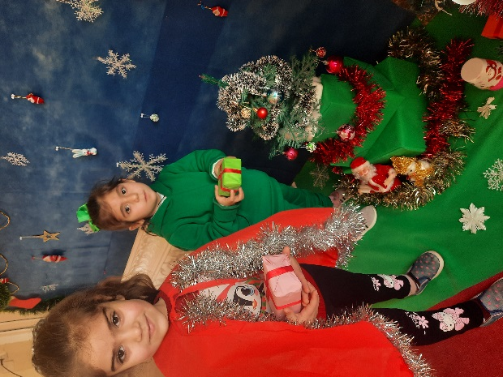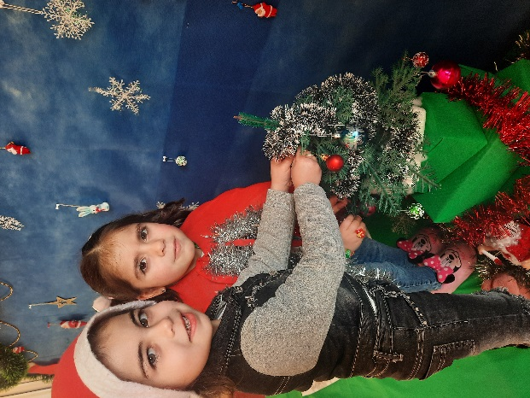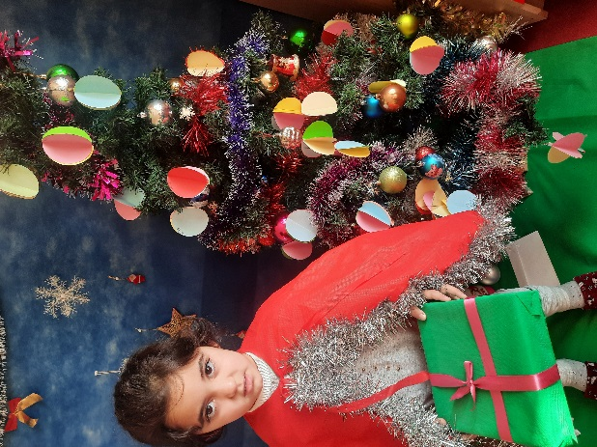
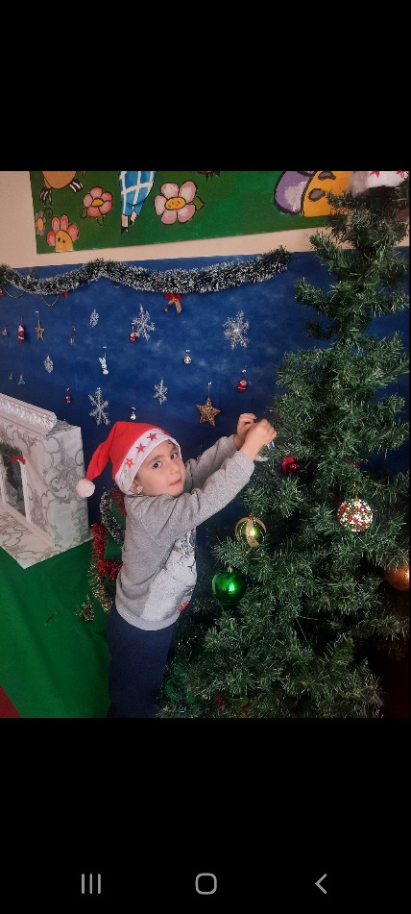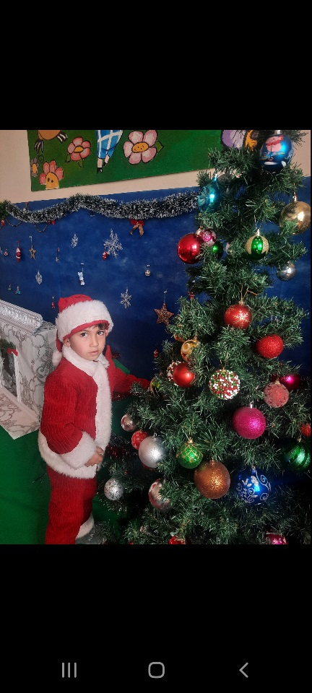

ԵԶՐԱԿԱՑՈՒԹՅՈՒՆ
Այսպիսով՝ տարրական մաթեմատիկական պատկերացումները շատ կարևոր է զարգացնել հենց նախադպրոցական տարիքից։ Շատ կարևոր է մաթեմատիկական պարապմունքներին տարբեր զննական, դիդակտիկ նյութեր ունենալ, կազմակերպել տարբեր խաղ-վարժություններ, որոնք էլ հենց նպաստում են տարրական մաթեմատիկական պատկերացումների զարգացմանը։ Եթե կարողանանք հաջորդական ուսուցմամբ պլանավորել մաթեմատիկական պարապմունքները, կկարողանանք հասնել ցանկալի արդյունքի, ինչին ձգտում ենք։
- Ինձ համար կարևոր է, որ պետք է յուրաքանչյուր մաթեմատիկայի պարապմունք լինի գրավիչ ու հետաքրքիր, որպեսզի երեխան հեշտությամբ յուրացնի և ընկալի մաթեմատիկական գիտելիքները, կարողանա դրանց իմաստն ընկալել ամբողջությամբ կշռադատել յուրացրածի մասին։
- Պարապմունքի ընթացքում օգտագործելով բազմաթիվ դիդակտիկ նյութեր, զննական պարագաներ, կատարելով գեղեցիկ ֆիզկուլտդադար, խաղ-վարժություններ, ամանորյա զարդարանքներ, ես վերջում իմ ցանկալի արդյունքը ստացա։ Երեխաները հեշտությամբ ընկալեցին նյութը, հատկապես երբ ամանորյա թեմայով էր պարապմունքն անցկացվում․ դա ավելի նպաստեց նյութի յուրացմանը։
- Շատ կուզեի, որ մաթեմատիկայի պարապմունքների շրջանակներում դաստիարակները ավելի շատ տրամաբանական խնդիրներ առաջադրեն, որպեսզի էլ ավելի զարգանա երեխաների միտքը ։

Գրականության ցանկ

- Հ.Միտոյան, Ս.Մարության և ուրիշներ
Մանկապարտեզի միջին խմբի կրթական համալիր ծրագիր (4-5 տարեկաններ), Երևան 2011թ.
Էջ 81, 90-103

- Լ.Ս.Մետլինա
<<Մաթեմատիկան մանկապարտեզում>>
Երևան 1988
Էջ 3-7, 180-236

- Հ.Ս.Հարությունյան, Ս.Ա.Չիբուխչյան
<<Մաթեմատիկայի իմ այբուբենը>> մաս առաջին
Երևան 2007
Էջ 7, 43, 75, 111, 125

